

МИНИСТЕРСТВО НАУКИ И ВЫСШЕГО ОБРАЗОВАНИЯ РОССИЙСКОЙ ФЕДЕРАЦИИ

Федеральное государственное бюджетное образовательное учреждение

высшего образования

**"МИРЭА - Российский технологический университет"**

**РТУ МИРЭА**



Институт искусственного интеллекта

Кафедра общей информатики

**ОТЧЕТ**

**ПО ПРАКТИЧЕСКОЙ РАБОТЕ № 8**

Реализация заданной логической функции от четырёх переменных на мультиплексорах «16-1, 8-1, 4-1, 2-1»

по дисциплине

**«**ИНФОРМАТИКА**»**

Выполнил студент группы ИКБО-37-22 Утенков Ю. Ю.

Принял Корчемная А. И.

ассистент.

Практическая работа выполнена « 14 »10 2022 г.

(подпись студента)

«Зачтено» « » 2022 г.

(подпись руководителя)

Москва 2022

СОДЕРЖАНИЕ

1 ПОСТАНОВКА ЗАДАЧИ 3

2 ПРОЕКТИРОВАНИЕ И РЕАЛИЗАЦИЯ 4

2.1 Восстановленная таблица истинности из 16-ричной векторной формы 4

2.2 Схема, реализующая логическую функцию при помощи мультиплексора 16-1 5

2.3 Схема, реализующая логическую функцию при помощи мультиплексора 8-1 6

2.4 Схема, реализующая логическую функцию при помощи минимального количества мультиплексоров 4-1 8

2.5 Схема, реализующая логическую функцию при помощи минимального количества мультиплексоров 4-1 и 2-1 10

3 ВЫВОДЫ 12

4 СПИСОК ИНФОРМАЦИОННЫХ ИСТОЧНИКОВ 13

# 1 ПОСТАНОВКА ЗАДАЧИ

Логическая функция от четырёх переменных задана в 16-теричной векторной форме. Восстановить таблицу истинности. По таблице истинности реализовать в лабораторном комплексе логическую функцию на мультиплексорах следующими способами:

— использовать один мультиплексор 16-1;

— использовать один мультиплексор 8-1;

— использовать минимальное количество мультиплексоров 4-1;

— использовать минимальную комбинацию мультиплексоров 4-1 и 2-1.

Протестировать работу схем и убедиться в их правильности. Подготовить отчёт о проделанной работе и защитить её. Персональный вариант:

𝐹 (a, b, c, d) = D89F 16 (1)

# 2 ПРОЕКТИРОВАНИЕ И РЕАЛИЗАЦИЯ

# 2.1 Восстановленная таблица истинности из 16-ричной векторной формы

Для восстановления таблицы истинности логической функции из 16-ричной векторной формы необходимо каждый символ 16-ричной векторной формы представить в виде тетрады. Выполним этот перевод для 16-ричного векторного вида функции (1):

D89F16 = 11011000100111112 (2)

Необходимо получить столбец значений логической функции. С помощью него требуется восстановить полную таблицу истинности

(см. табл. 1).

Таблица 1 – Восстановленная таблица истинности

|  |  |  |  |  |
| --- | --- | --- | --- | --- |
| a | b | c | d | F |
| 0 | 0 | 0 | 0 | 1 |
| 0 | 0 | 0 | 1 | 1 |
| 0 | 0 | 1 | 0 | 0 |
| 0 | 0 | 1 | 1 | 1 |
| 0 | 1 | 0 | 0 | 1 |
| 0 | 1 | 0 | 1 | 0 |
| 0 | 1 | 1 | 0 | 0 |
| 0 | 1 | 1 | 1 | 0 |
| 1 | 0 | 0 | 0 | 1 |
| 1 | 0 | 0 | 1 | 0 |
| 1 | 0 | 1 | 0 | 0 |
| 1 | 0 | 1 | 1 | 1 |
| 1 | 1 | 0 | 0 | 1 |
| 1 | 1 | 0 | 1 | 1 |
| 1 | 1 | 1 | 0 | 1 |
| 1 | 1 | 1 | 1 | 1 |

# 2.2 Схема, реализующая логическую функцию при помощи мультиплексора 16-1

Необходимо реализовать функцию, используя мультиплексор 16-1. Так как количество информационных входов мультиплексора соответствует количеству значений логической функции, потребуется только один такой мультиплексор. Требуется подать значения переменных функции на адресные входы мультиплексора при помощи шины (причём младшая переменная подаётся на младший адресный вход, а старшая на старший). На информационные входы подадим при помощи констант единицу, если в строке таблицы истинности под тем же номером, что у входа, стоит единица, или ноль, если в строке таблицы под тем же номером, что у входа, стоит ноль. Выход мультиплексора необходимо подключить к устройству проверки, и проверить правильности реализации (рис. 1).

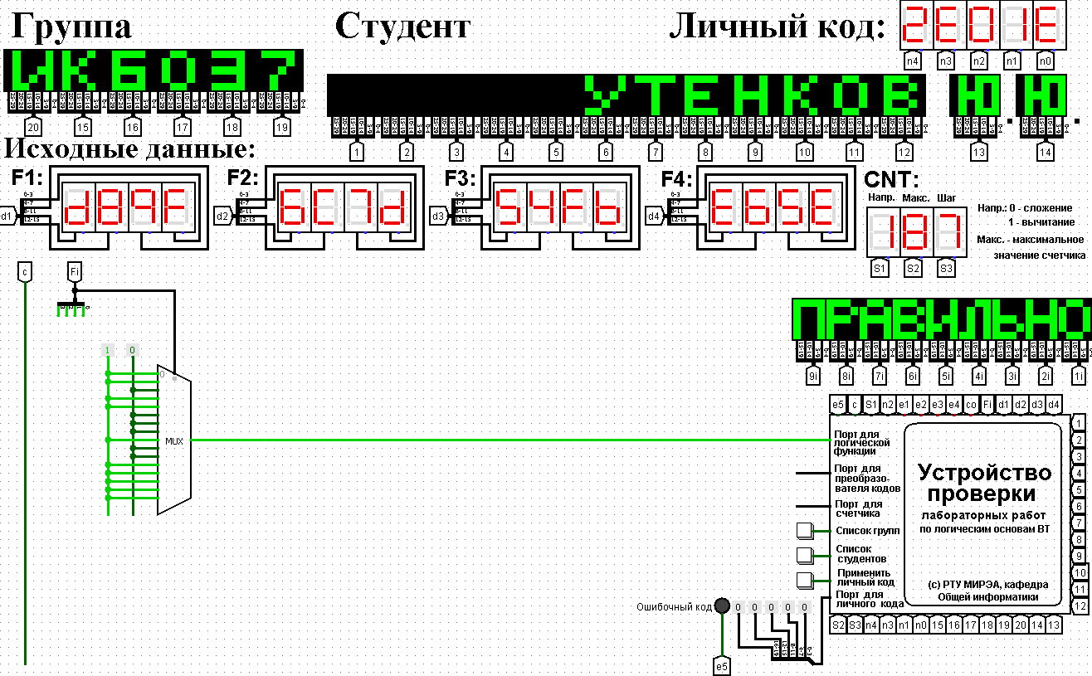

Рисунок 1 - Схема, реализующая логическую функцию на мультиплексоре 16-1

# 2.3 Схема, реализующая логическую функцию при помощи мультиплексора 8-1

Требуется реализовать функцию, используя мультиплексор 8-1. Так как мультиплексор 8-1 имеет всего 3 адресных входа, мы не сможем подать на них все 4 логические переменные. Поэтому необходимо выбрать в качестве адресных переменных три старших логических переменных, а младшую четвертую можно рассматривать наравне с логическими константами как элемент исходных данных для информационных входов.

Пары наборов, на которых значения трёх старших переменных «a», «b» и «c» имеют одинаковые значения, располагаются на соседних строчках таблицы истинности, поэтому можем легко увидеть, как значение переменных для каждой пары наборов будет соотноситься со значением младшей переменной «d». Например, заметим, что при значениях 𝑎=0,𝑏=1,𝑐=0 функция зависит от 𝑑 и равна 𝑑̅. Получим таким образом таблицу взаимосвязи значений функции и значений переменной «d» (табл. 2).

Таблица 2 - Взаимосвязь значений функции и значений переменной «d»

|  |  |  |  |
| --- | --- | --- | --- |
| a | b | c | F |
| 0 | 0 | 0 | $$1$$ |
| 0 | 0 | 1 | $$d$$ |
| 0 | 1 | 0 | $$\overline{d}$$ |
| 0 | 1 | 1 | 0 |
| 1 | 0 | 0 | $$\overline{d}$$ |
| 1 | 0 | 1 | $$d$$ |
| 1 | 1 | 0 | $$1$$ |
| 1 | 1 | 1 | $$1$$ |

Требуется подать значения трёх старших переменных функции на адресные входы мультиплексора при помощи шины (причём младшая переменная из этих трёх подаётся на младший адресный вход, а старшая на старший). На информационные входы можно подать при помощи констант единицу или ноль, если в строке Таблицы 2 под тем же номером, что у входа, стоит единица или ноль (по аналогии с предыдущей схемой), а если в строке Таблицы 2 под тем же номером, что у входа, стоит «d», то можно подать на этот вход переменную «d». Выход мультиплексора необходимо подключить к устройству проверки, и проверим правильности реализации (рис. 2).

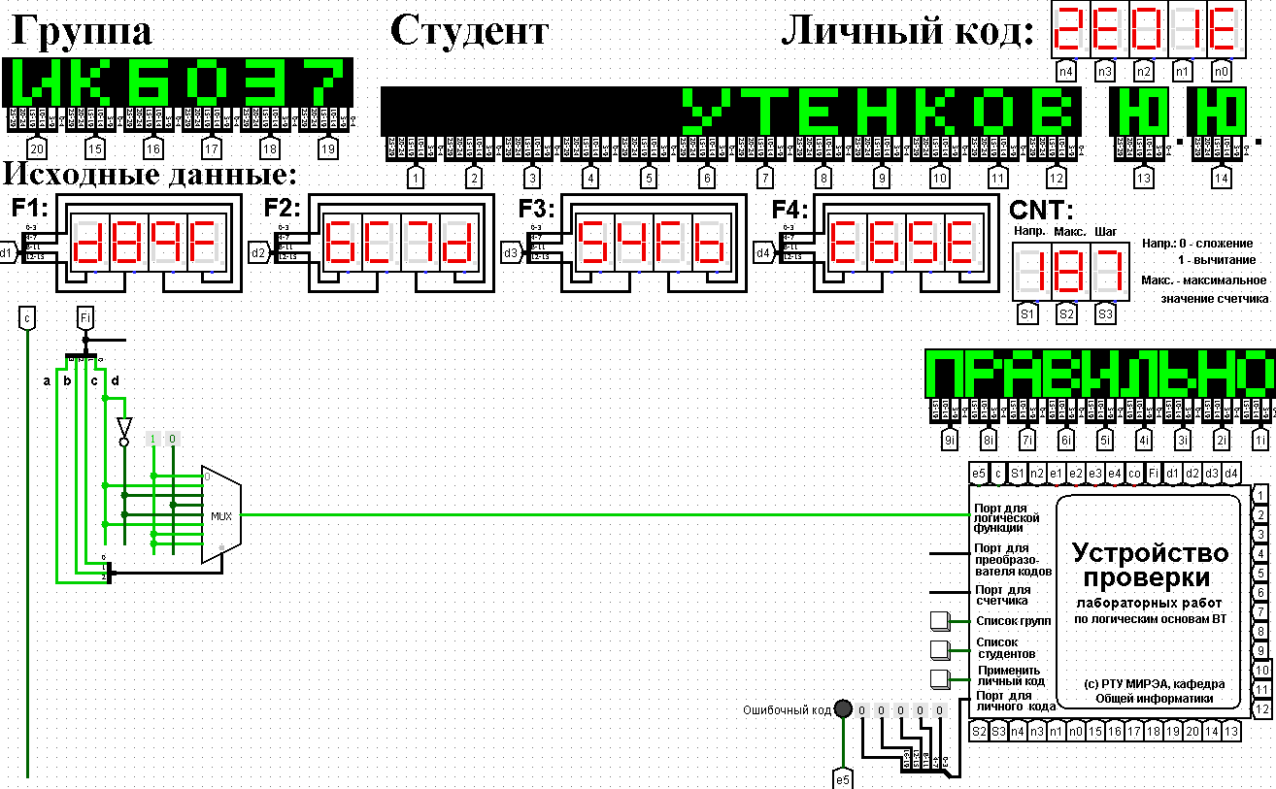

Рисунок - Схема, реализующая логическую функцию при помощи мультиплексора 8-1

## 2.4 Схема, реализующая логическую функцию при помощи минимального количества мультиплексоров 4-1

Необходимо реализовать функцию, используя минимальное количество мультиплексоров 4-1. Так как мультиплексор 4-1 имеет всего 2 адресных входа, исходную таблицу истинности необходимо будет разбить на 4 фрагмента, причём за реализацию каждого их них будет отвечать отдельный мультиплексор, который требуется называть операционным. Учтём, что необходимо использовать минимальное количество мультиплексоров 4-1, и необходимо постараться использовать их только там, где это необходимо. Требуется разбить исходную таблицу истинности на зоны ответственности между операционными мультиплексорами, и посмотреть, можно ли в каком-нибудь из них обойтись без операционного мультиплексора, и подавать на вход управляющего мультиплексора константу или переменную. Пусть старшие две переменные «a» и «b» будут управлять управляющим мультиплексором. Тогда Таблицу 1 можем разбить на четыре зоны: ту, где «a» и «b» равны 0, ту, где «a» равна 0 и «b» равна 1, где «a» равна 1 и «b» равна 0, где «a» и «b» равны 1.

Можно заметить, что, при всех значениях «a» и «b», значение логической функции независима ни от константы, ни от переменной, то есть нельзя выразить. Таким образом, потребуется только один управляющий. Необходимо подключить переменные «a» и «b» к адресным входам управляющего мультиплексора при помощи шины (причём младшая переменная подаётся на младший адресный вход, а старшая на старший), а к его информационным подключим, в соответствии со сказанным раньше, следующее: к каждому информационному входу управляющего мультиплексора параллельно можно подключить соответственно каждый из четырех операционных мультиплексоров. К информационным входам требуется подключить константы в соответствии с Таблицей 1. Выход управляющего мультиплексора можно подключить к устройству проверки, и проверить правильность реализации (рис. 3).

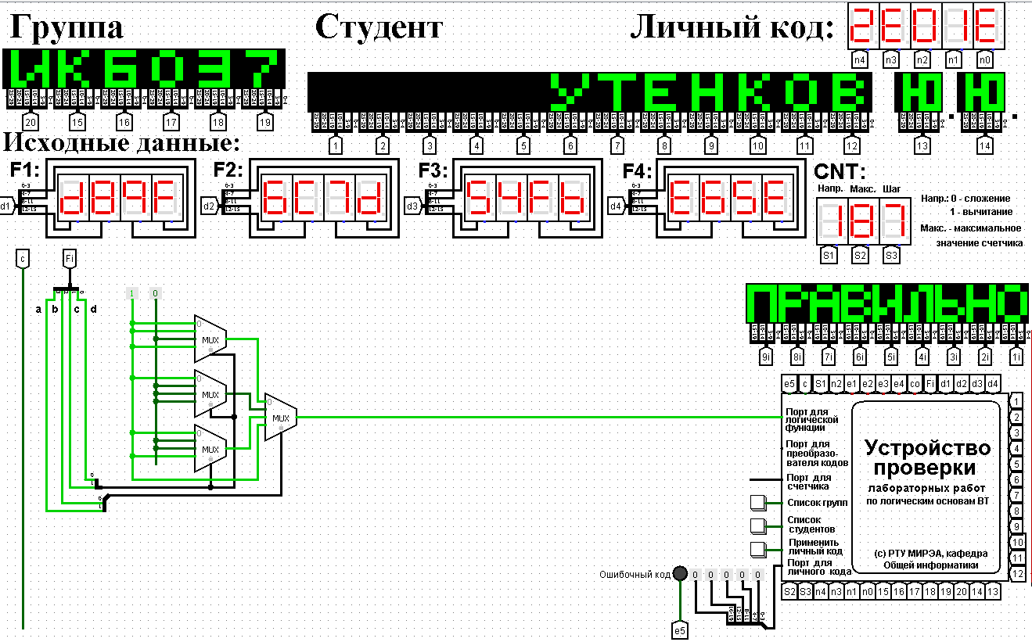

Рисунок 3 - Схема, реализующая логическую функцию при помощи минимального количества мультиплексоров 4-1

## 2.5 Схема, реализующая логическую функцию при помощи минимального количества мультиплексоров 4-1 и 2-1

Необходимо реализовать функцию, используя минимальное количество мультиплексоров 4-1, 2-1. В качестве отправной точки можно рассмотреть схему из предыдущего пункта. Можно заменить максимальное количество мультиплексоров 4-1 на мультиплексор 2-1. Управляющий мультиплексор заменить нельзя, так как у него на входах уникальные сигналы. А вот один из операционных мультиплексоров вполне можно заменить. У четвертого операционного мультиплексора при подаче на старший операционный вход (т. е. вход, занимаемый переменной «c») значения $«0»$ на выходе всегда $«1»$, а при подаче на него значения $«1»$, на выходе значение переменной $«1»$. Необходимо заменить этот мультиплексор на константу $«1».$ Выход управляющего мультиплексора необходимо подключить к устройству проверки, и проверим правильность реализации схемы (рис. 4).

|  |  |  |
| --- | --- | --- |
| c | d | F |
| 0 | 0 | 1 |
| 0 | 1 | 1 |
| 1 | 0 | 1 |
| 1 | 1 | 1 |

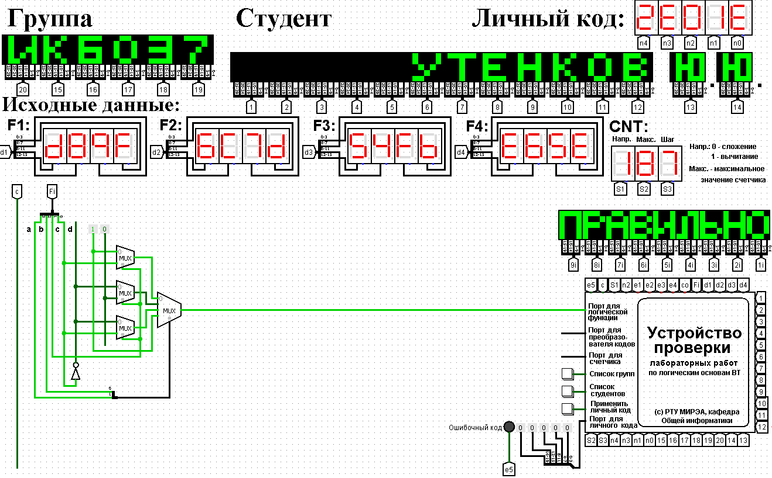

Рисунок 4 - Схема, реализующая логическую функцию при помощи минимального количества мультиплексоров 4-1 и 2-1

# 3 ВЫВОДЫ

В ходе работы была восстановлена таблица истинности от четырех переменных в реализации мультиплексоров разными способами, а именно: мультиплексор 16-1, мультиплексор 8-1, минимальное количество мультиплексоров 4-1, минимальная комбинация мультиплексоров 4-1 и 2-1. После реализации каждого из четырех способа, я тестировал работу схем. Все схемы оказались верными.

# 4 СПИСОК ИНФОРМАЦИОННЫХ ИСТОЧНИКОВ

1. Смирнов С.С., Карпов Д.А. Информатика: Методические указания по выполнению практических работ / С.С. Смирнов, Д.А. Карпов — М., МИРЭА — Российский технологический университет, 2020. – 102 с.

2. Программа построения и моделирования логических схем Logisim:– Текст: электронный // Карл Берч: [сайт] – 2011. – URL: http://cburch.com/logisim/ (дата обращения: 14.10.2022).